Ассоциации ветеранов и сотрудников служб безопасности
Калужское областное региональное отделение.
«Отчет о проделанной работе
в 2015 г. - 2016 г.»
Основная цель создания Ассоциации - это объединение ветеранов и действующих сотрудников служб безопасности Президента Российской Федерации, органов государственной безопасности, спецслужб России и воинских частей для содействия защите их прав и законных интересов, оказание членам Ассоциации информационной, консультативной и иной помощи по правовым, финансовым, трудовым и другим вопросам, содействие патриотическому, спортивно-оздоровительному воспитанию, обучению и образованию граждан России.
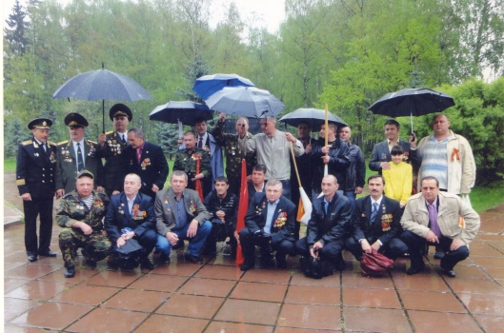
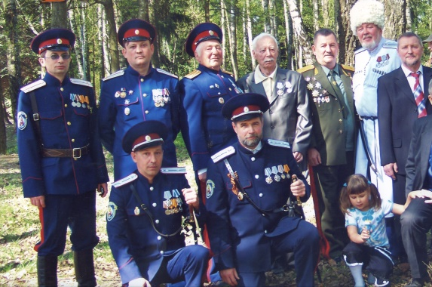
Во исполнение этих задач члены нашего регионального отделения Ассоциации активно взаимодействуют с организациями и объединениями региона и России («Боевое братство», КРОО Союз «Чернобыль», «Объединение офицеров и воинов запаса ВС РФ», «Общероссийский Союз казаков».),

со школами, патриотическими движениями, кадетскими учреждениями и др.
За истекшее время было проведено ряд мероприятий, как на территории Калужской области, так и за ее пределами, а именно:
- Организация и участие в торжественных мероприятиях:
- 19 марта 2015 г. г. Москва — участие в торжественных мероприятиях, посвященных годовщине возвращения Крыма (среди участников Умалатова С.З. и Масалитин М.П.).
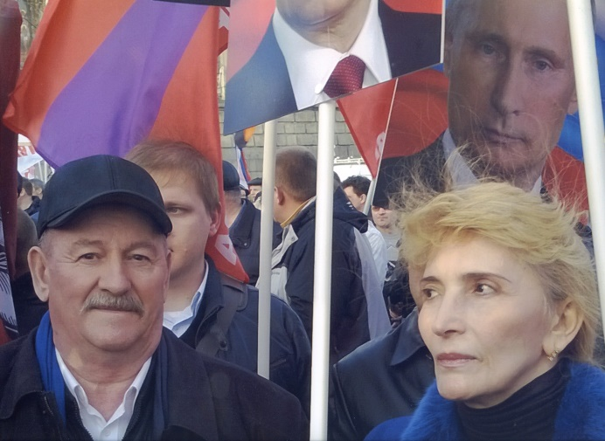
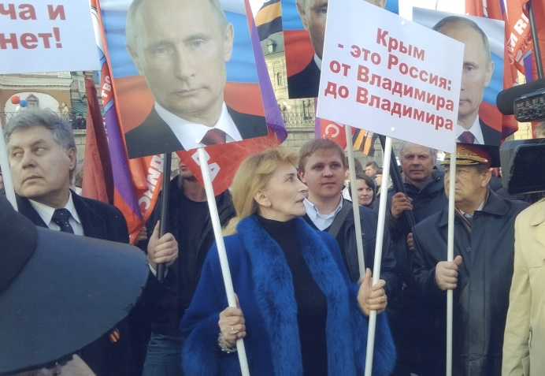

- День Победы г. Москва 2015 г. Возложение венков и цветов к Мемориалу «Могила неизвестного солдата». Участники мероприятий Умалатова С.З., Масалитин М.П., Бабурин С.Н.
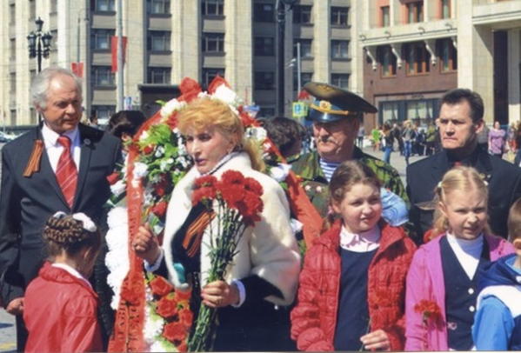
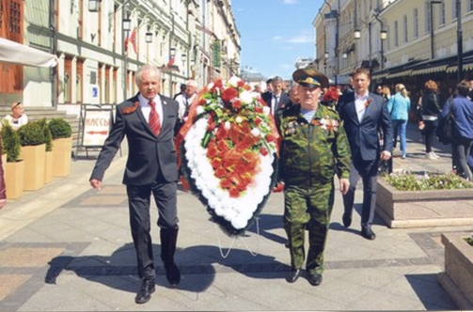
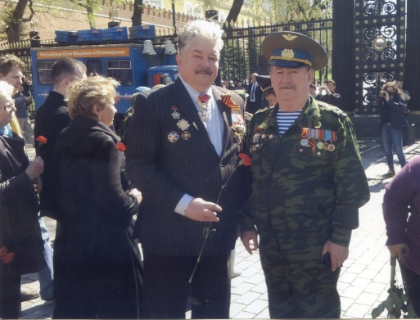

- Памятное фото с участниками торжественных мероприятий.
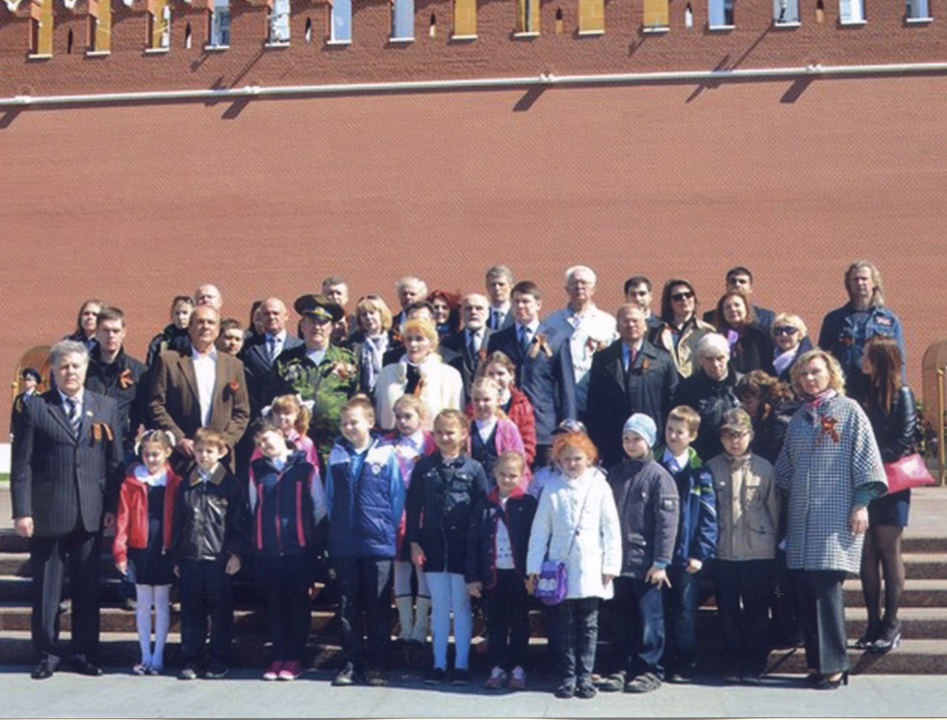

- г. Обнинск, День Победы, построение гарнизона, общественных и патриотических организаций.

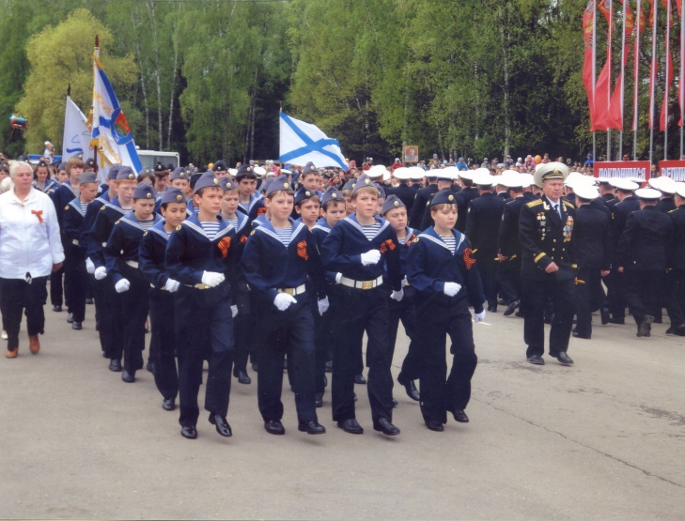

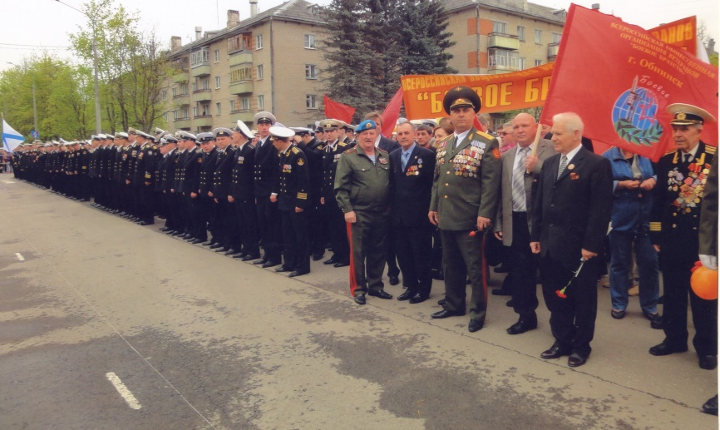

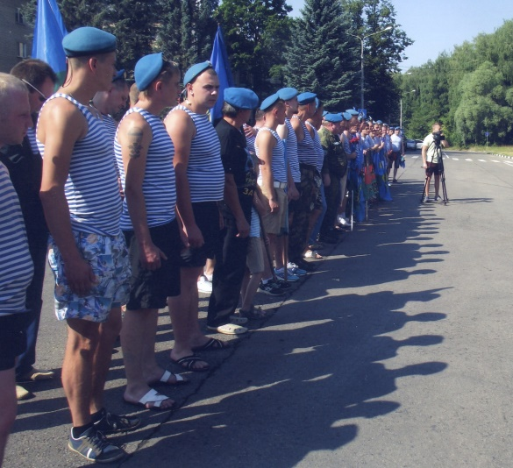
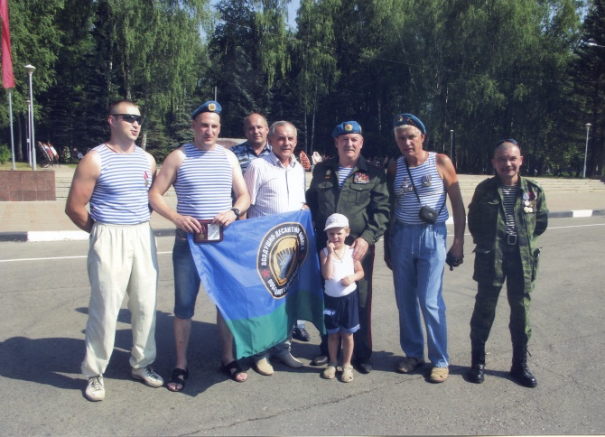
- 2 августа 2015 г День ВДВ. Торжественное построение, вручение памятных наград, традиционные встречи.
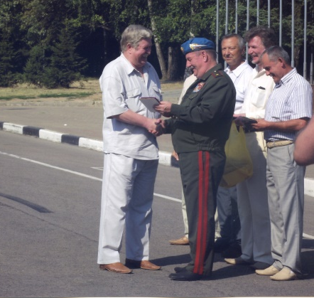

- Увековечивание памяти участников и работников тыла ВОВ, участников военных конфликтов во взаимодействии с органами местного самоуправления, региональными органами управления, общественными организациями и объединениями (постоянно):

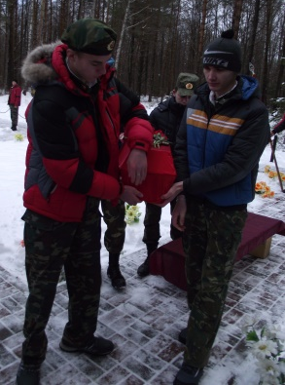
- Организация и участие в проведении поисковых мероприятий по местам боевой славы – ежегодно молодежными отрядами производится поиск и перезахоронение останков участников боев ВОВ, так в декабре 2015 года были подняты и перезахоронены останки младшего политрука Зарубина Петра Николаевича вблизи села Богдановы Колодези Сухинического района Калужской области. На захоронении (прошло 72 года с момента тех героических событий) присутствовали родственники погибшего.
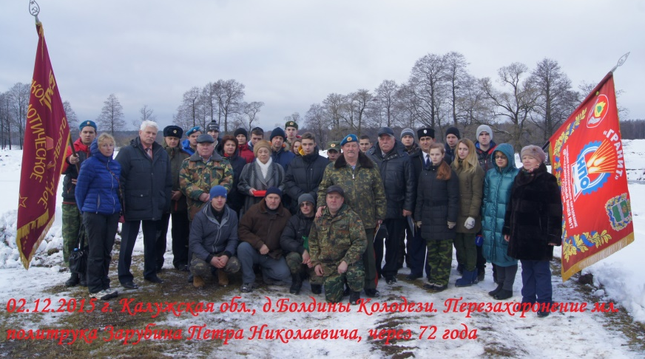
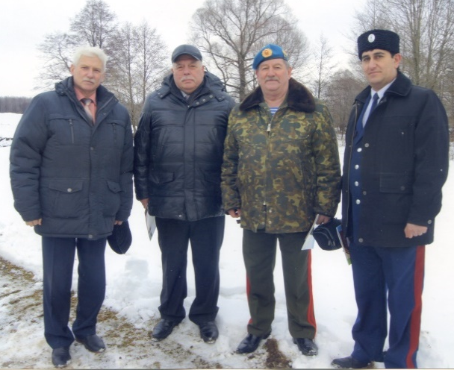

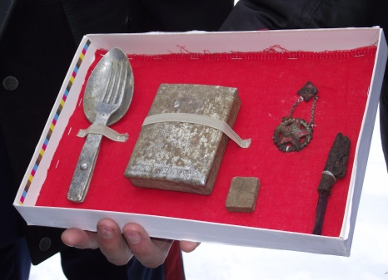

- Участие в открытии памятников героям боевых действий ВОВ, полководцам прошлых лет. Г. Боровск открытие памятника адмиралу Сенявину Дмитрию Николаевичу. Г. Обнинск – открытие памятника освободителю города в ВОВ генерал-майору Наумову А.А. Участники мероприятий – Масалитин М.П., Масалитина Е.В., региональное отделение ВООВ «Боевое братство».
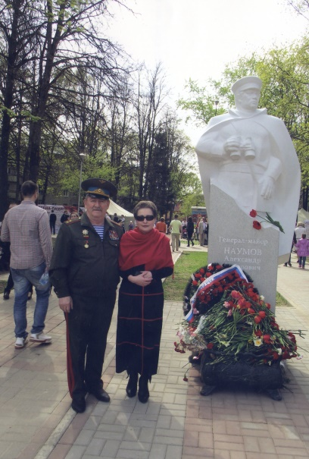
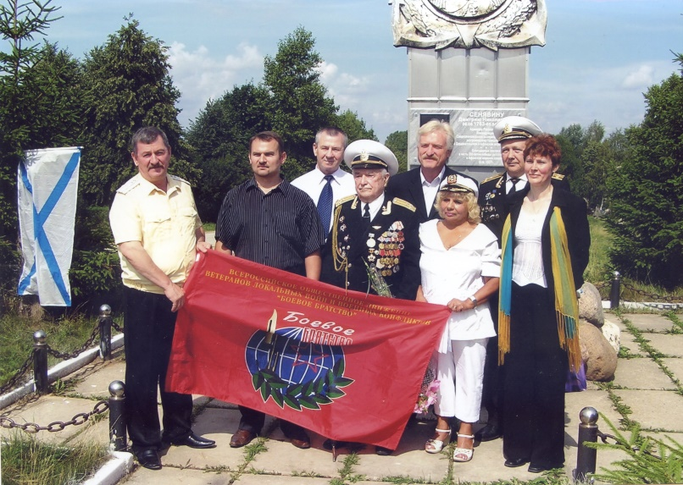

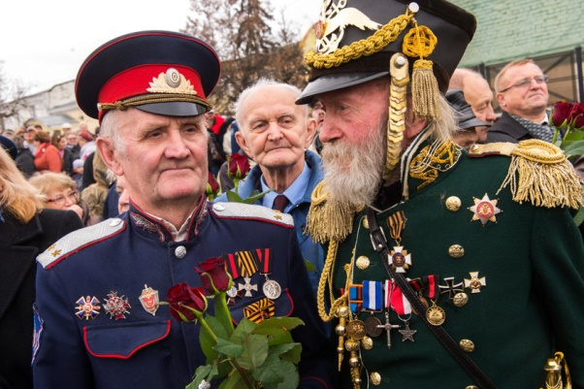

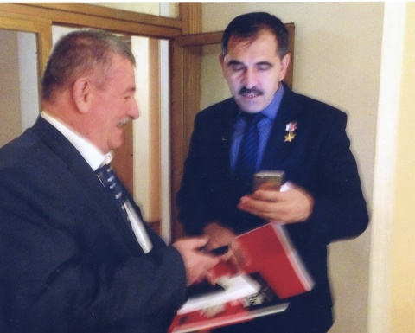
- 24 октября 2015 год г. Москва, 65-годовщина спецназа – встреча боевых друзей.

Юнус-бек Евкуров и Масалитин М.П., обмен
контактной информацией.

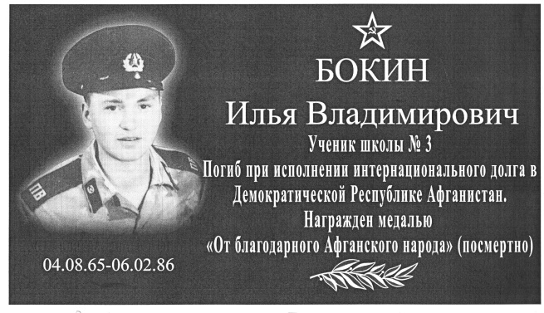
- Организация мероприятий по увековечиванию памяти выпускника школы №3 г. Обнинска Бокина И.В, – поиск архивных документов, подготовка памятной доски.

- г. Обнинск, организация памятных мероприятий по погибшим в ВОВ и военных конфликтах – торжественное мероприятие «Свеча памяти».

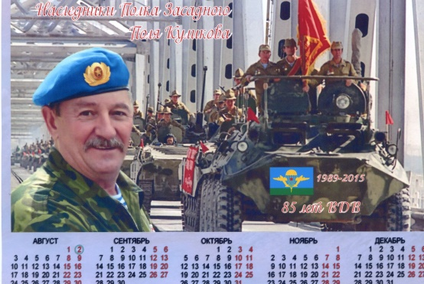
- Подготовка и выпуск памятных знаков, календарей и т.д.

- Работа с ветеранами:
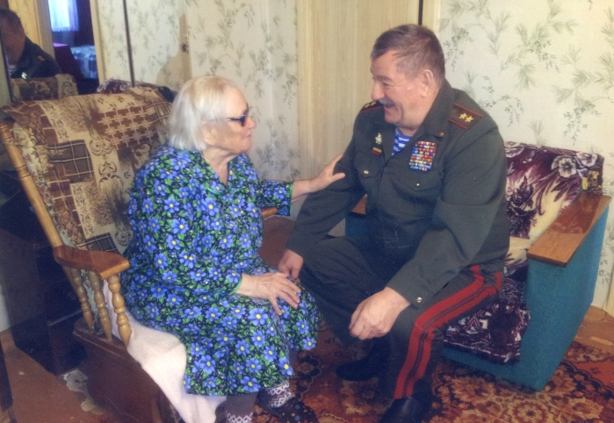
- Поздравление участника ВОВ (работника тыла, 97лет) Лебедеву Веру Леонтьевну с Днем Победы (руководитель отделения Ассоциации Масалитин М.П. и Джанаев Ю.К.).
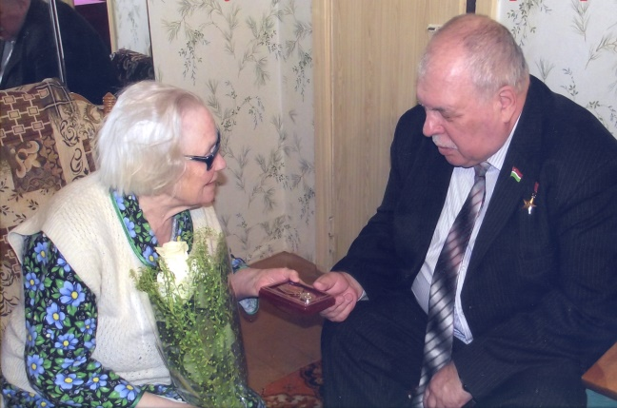

- Вручение ордена «Генерал армии В.Ф. Маргелов» ветерану 14 бригады спецназа ГРУ Моисееву Игорю.
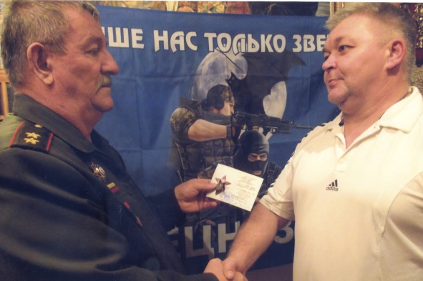
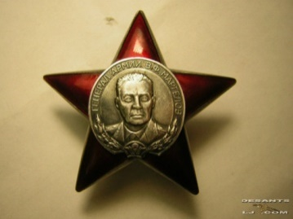

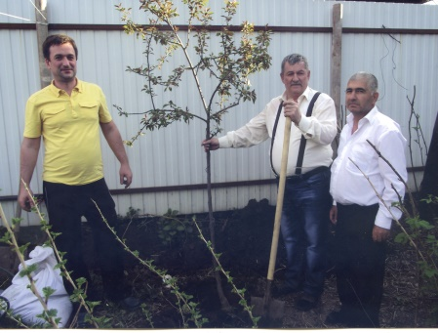
- Помощь на приусадебных участках ветеранов.

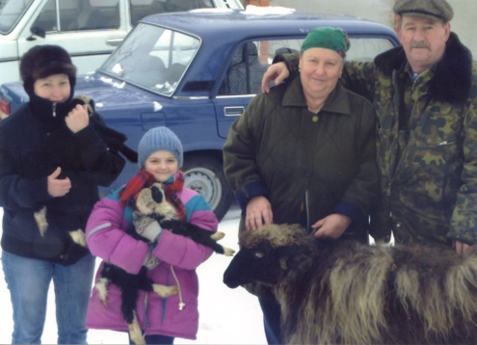

- Помощь ветеранам - труженикам села.

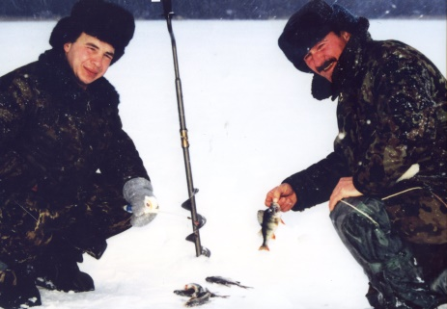
- Организация культурного отдыха ветеранов.
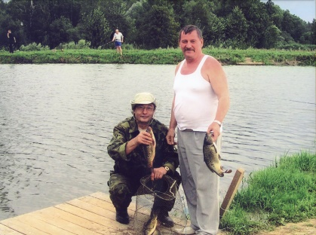
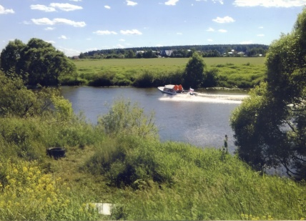

- Работа с подрастающим поколением:
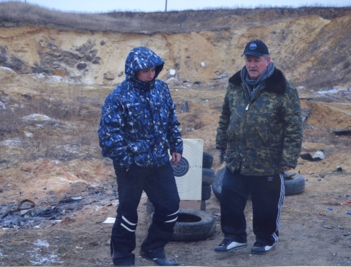
- Организация и проведение мероприятий по первоначальной военной подготовке молодежи региона.
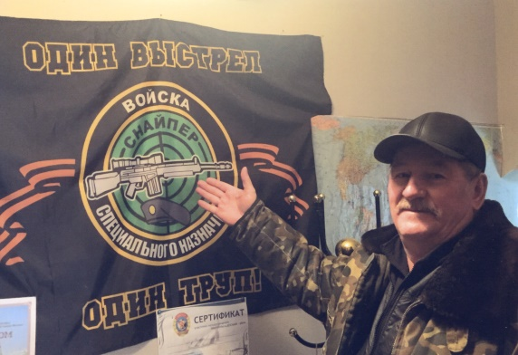

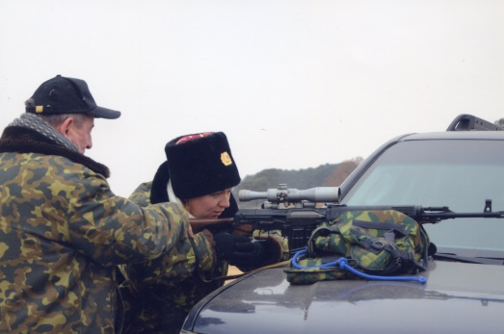

- Организация патриотического воспитания школьников – проведение встреч со школьниками, студентами ВУЗов и техникумов.
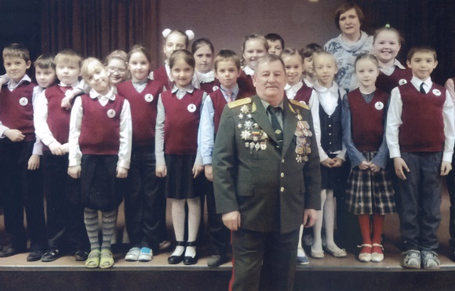

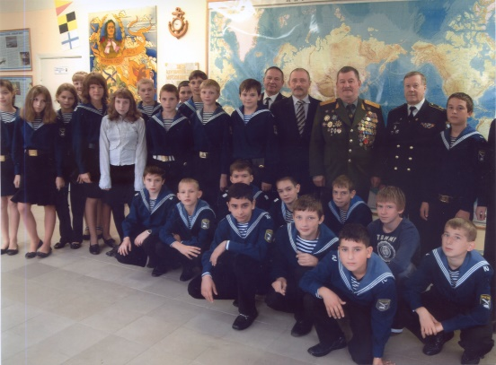
- В 1999 году во взаимодействии с администрацией города Обнинска и Учебным Центром ВМФ России на базе МБОУ «Лицей «Держава» были созданы Морские кадетские классы (три), где на постоянной основе читаем цикл лекций по патриотическому воспитанию подрастающего поколения (участники Масалитин М.П., капитан первого ранга Александров Ю.П.).
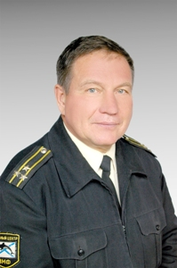
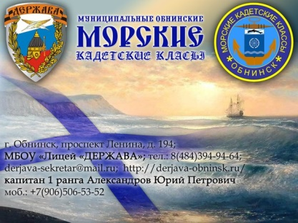

- С сентября 2009 года при поддержке Администрации города и совместно с УМВД России по Калужской области, ОМВД России по городу Обнинску, Ассоциацией ветеранов в лицее стартовала новая образовательная программа «Создание модели профильного кадетского образования правовой направленности».
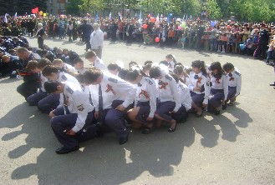

- Посещение знаковых (исторических) мест на территории России для воспитания чувства патриотизма у подрастающего поколения – «Поклонный крест» на водоразделе рек Днепра и Дона, где 12 июля 1709 года было разгромлено Ногайское войско.
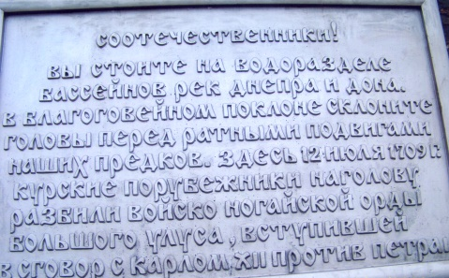
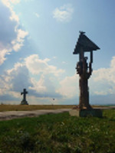
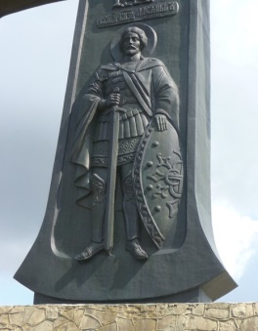
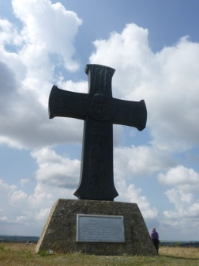

- Организация и участие в проведении спортивно-массовых мероприятий - февраль 2016 года г. Жуков «Ледовый дворец «Губерния» - открытие детского первенства Калужской области по хоккею.
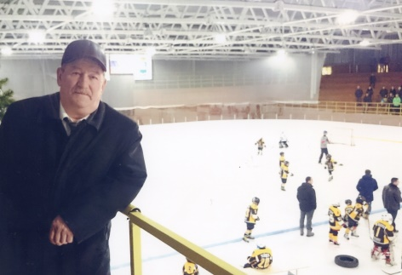
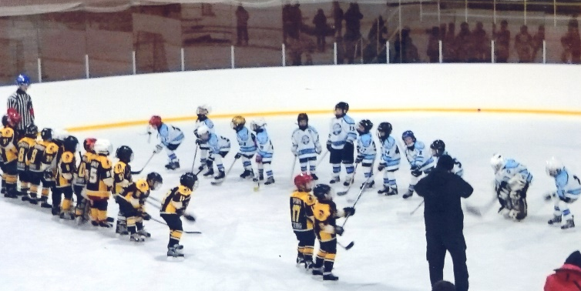

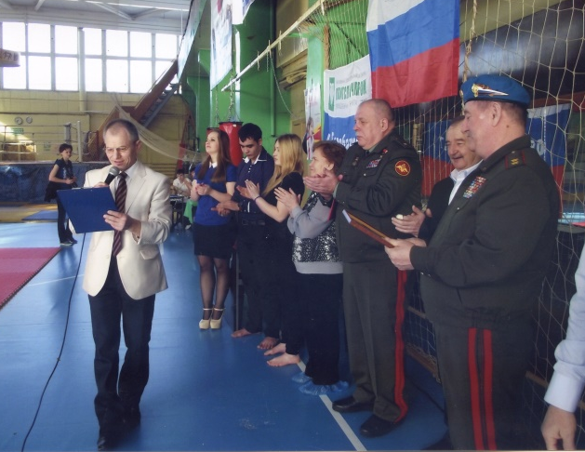
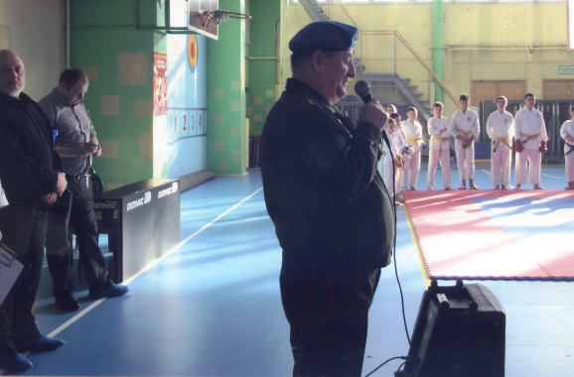
Город Балабаново совместно с администрацией Боровского района – открытие межрегиональных соревнований по каратэ среди молодежи.

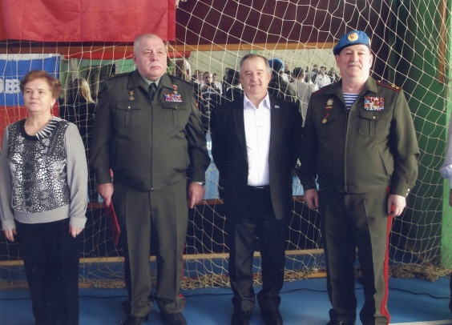

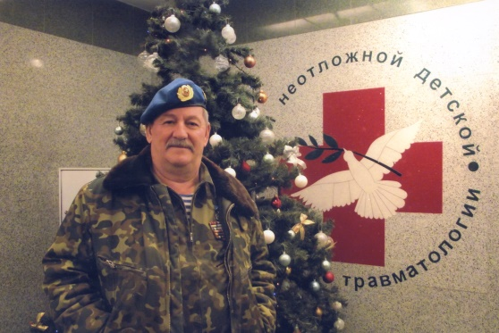
- Оказание помощи больным детям.

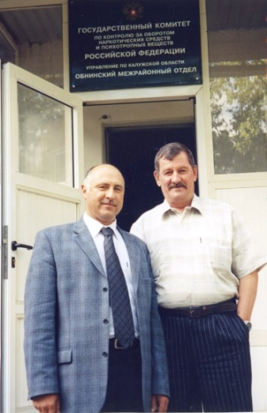
- Организация и проведение мероприятий по взаимодействию с другими региональными организациями:

- Работа в «Общественной Комиссии по борьбе с коррупцией».
- Взаимодействие с региональным отделом по контролю за оборотом наркотических средств и психотропных веществ. Встреча с начальником отдела.

- Во взаимодействии с областным военкоматом дети ветеранов направлены на службу:
- Один человек (Обойшев В.И.) направлен на обучение в школу военных кинологов.
- Два человека (Драгунов П.А., Утан Д.Э.) – на службу в одно из подразделений ВДВ.
- За отчетный период в состав Калужского регионального отделения Ассоциации принято десять человек.

Руководитель отделения
генерал-лейтенант М.П. Масалитин

